Information om skicka bifogade filer till FK digitalt:
Datagridden som visar terapier på Journalfliken har uppdaterats, så att terapier som ingår i samma kundkorg visas i samma färg. Endast signerade terapier ingår i kundkorgar och Edward alternerar mellan en ljusare och en mörkare grön färg för att indikera detta.

Även ärendenummer och kundkorgnr visas, och det går att högerklicka för att se kundkorgsdata, skicka bifogade filer till FK eller uppdatera FK-status på den aktuella kundkorgen.
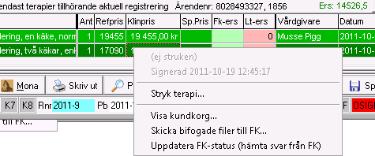

Att skicka bifogade filer till FK finns även under menyn Visa.

Här skapas då ett ärende, där namn och ärendenr (kan komma från Mona) fylls i, och önskade filer bifogas enligt nedan.
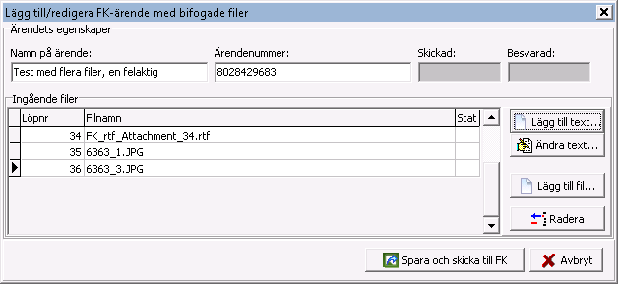

Alla filer från hårddisk/nätverk kan bifogas, så länge de är av rätt filtyp (bestäms av FK). Även text i rtf-format från vilken rtf-redigerare som helst i Edward kan bifogas. Man klickar då på "Lägg till text...", varvid formuläret nedan visas, och bläddrar runt i Edward, markerar text och drar och släpper in i det fönstret enligt nedan. (Även CTRL + C, CTRL + V fungerar)
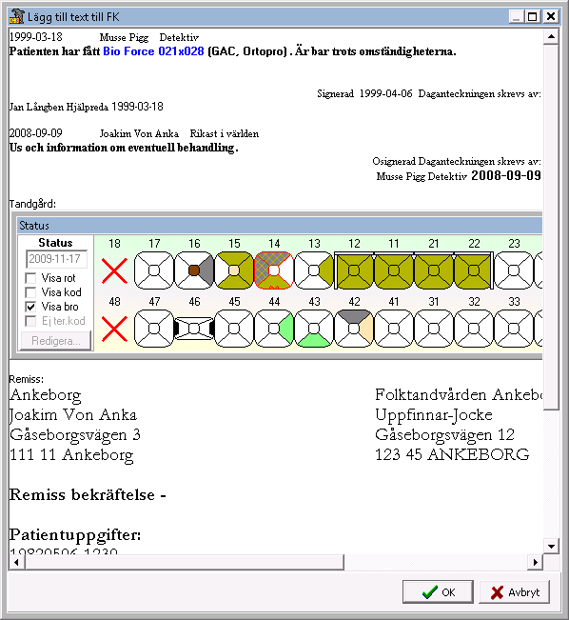

Bilder från Arkivfliken lägger man till genom att dra och släppa in dem i datagridden. Både vanliga bilder och DICOM kan bigofas. (Dock konverteras DICOM och TIFF till PNG.) Man tar då tag i listen längst upp på bilden, som visar filens namn eller datumet vid DICOM, trycker ner vänster musknapp och håller ner den, samt förflyttar musen till datagridden ovan med de bifogade filerna och släpper vänster musknapp.

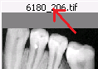

När alla filer bifogats, trycker man på Spara och skicka till FK, så skickas ärendet till FK för validering. Filerna skickas en och en och stannar vid första eventuella fel. Exempel på felaktiga filer är att de är för stora (> 10MB för tillfället), fel filtyp eller innehåller Virus.

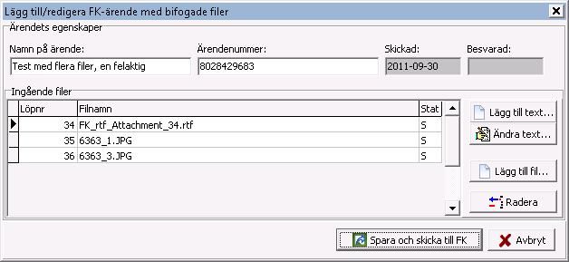

Stat = S = Skickat och godkänt av FK. Skickad betyder att den gått iväg till FK och Besvarad fylls i då FK godkänt alla bifogade filer. Om någon fil är felaktig så visas ett E i Stat och man sätter musen på fältet för att se feltexten.

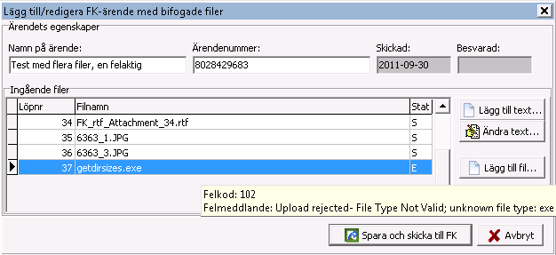

Här har jag bifogat en *.exe-fil som inte är tillåtet.

Statusen på bifogade filer ärendet kan även ses i Mona i FK-Status-formuläret. Mer om detta då Mona släpps.

För mer information om att skicka bifogade filer till FK, eller för att boka utbildning, hör av er till sales@procuris.se eller 046-203032.

